Отчёт по технологической практике
По дисциплине “Конструирование программного обеспечения”

Введение
Цель практической работы заключалась в разделении группы на две команды, каждая из которых должна выполнить следующие действия:
- Определить руководителя команды.
- Определиться с темой проектной работы.
- Разработка технического задания к проекту.
- Составление комплекса проектной документации согласно теме.
- Разработка графического интерфейса и цикла функциональных клавиш.
- Реализация при помощи определенных технологий.
Тема проектной работы стала разработка программы "Электронный журнал колледжа Сервер". Данная программа позволит вести журнал оценок в электронном виде, имея также при себе информационную составляющую. Она подразумевает собой информацию о студенте и преподавателе. Примером разработанной системы электронного журнала стал веб-сайт demo.schools.by/journal/100121. Из данного сайта была взята основная идея.
Данная программа может быть применена в разных учебных заведениях.
Мною, как руководителем команды, было проведено распределение ролей участников. Тем самым получилось следующее распределение:
- Горшков Ян – руководитель проекта, разработчик логики работы и функционирования программного продукта, разработчик структуры базы данных и функциональной блок-схемы.
- Чельцов Константин – разработка технического задания, разработка диаграммы вариантов использования, разработка некоторой части функционала программы.
- Романов Валентин – разработчик макета программы, графического дизайна, кооперативных диаграмм и диаграмм последовательности действий
- Чайка Андрей – разработчик диаграммы вариантов использования, диаграмм последовательности действий, кооперативных диаграмм, и их описания.

Процесс разработки
Моей основной задачей стала разработка программы электронного журнала при помощи платформы .NET. В следствии того, что программа завязана на базе данных, была также использована облачная платформа от компании Microsoft – Azure. Она предоставляет множество сервисов. В данном проекте были использованы только 2 из них: создание сервера SQL, и создание базы данных при помощи СУБД – SQL Server. Конфигурирование базы данных происходило при помощи программной среды Microsoft SQL Server Management Studio.
Программный код писался в программной среде разработки – Visual Studio Community 2017. Проект написан под .NET Framework 4.6. Графический интерфейс был реализован при помощи Windows Forms. Удобство реализации графической оболочки программы заключается в наличии удобного визуального конструктора. Он позволяет в удобном режиме добавлять на форму различные элементы управления, и настраивать их.
Для работы с БД использовался первый уровень технологии ADO.net – подключенный уровень. Данный уровень подразумевает собой подключения и отключения от БД, между которыми происходит обращение к БД. Это позволяет сэкономить на оперативной памяти, но более нагружает сеть.
Проектное решение состоит из двух проектов. Один из них – библиотека JournalLibrary, реализующая работу с базой данных. В ней находятся классы, позволяющие работать с таблицами БД и не только:
- ConnectionDB – базовый класс, позволяющий установить соединение с БД:
  - OpenConnection(connectionString) – устанавливает соединений с БД при помощи строки соединения.
  - CloseConnection() – закрывает соединение с БД.
  - SelectSQL(sql) – выполняет строку запроса к БД.
- Grups – класс, позволяющий взаимодействовать с таблицей grups:
  - InsertGrup(name) – добавление новой группы в БД.
  - DeleteGrup() – удаляет группу из БД.
  - GetAllGrups() – возвращает все группы из БД.
  - GetIdByName(name) – возвращает id группы по её имени.
  - GetIdByNzach(nzach) – возвращает id группы студента.
- Marks – класс, позволяющий взаимодействовать с таблицей marks:
  - InsertMark(nzach,idprd,idprep,mark,date) – добавляет оценку в БД.
  - DeleteMarksByPredmetId(id) – удаляет все оценки по предмету.
  - GetMarksByNzachStudent(nzach) – возвращает таблицу оценок студента по номеру зачетки.
  - GetMarksByGroupAndPredmet(idgr,idprd) – возвращает таблицу оценок группы по определенному предмету.
- People – класс, позволяющий в удобном формате хранить информацию о человеке.
  - Name – имя человека.
  - Surname – фамилия человека.
  - Patronumic – отчество человека.
  - Information – информация о человеке.
  - Login – логин человека.
  - Phonenumber- телефонный номер человека.
  - Birthday – день рождение человека.
  - ConvertDate() – конвертирует дату рождения в формат БД.
  - static ConvertDate(t) – конвертирует заданную дату в формат БД.
- Predmets - класс, позволяющий взаимодействовать с таблицей predmets:
  - InsertPredmet(name, prepodname,con) – добавляет новый предмет в БД, закрепляя его за преподавателем.
  - DeletePredmet(name) – удаляет предмет из БД по его названию.
  - GetAllPredmets() – возвращает массив строк – названия предметов.
  - GetIdByName(name) – возвращает идентификатор предмета по его названию
  - GetPredmetsByPrepodId(id) – возвращает массив строк – названий предметов, который ведет данный преодаватель.
  - GetPredmetsByNzach(nzach) – возвращает массив строк- предметов, по которым есть оценки той группы, в которой находится студент с данным номером зачетки.
- Prepods - класс, позволяющий взаимодействовать с таблицей prepods:
  - Autorization(login,password) – возвращает информацию о преподавателе, сложенную в класс People.
  - InsertPrepod(p) – вставляет в БД нового преопдавателя.
  - GetIdByName(fio) – возвращает id-преподавателя по ФИО.
  - GetIdByFIO(name,surname,patronumic) – возвращает id-преподавателя по ФИО.
  - GetAllPrepods() – возвращает массив строк – всех преподавателей.
  - ChangeNewPassword(login,newpas) – изменение пароля на новый.
  - DeletePrepodByFIO(name,surname,patronumic) – удаляет преподавателя из базы по ФИО.
  - GetPrepodByFIO(string FIO) – возвращает информацию о преподавателе по ФИО.
- Students - класс, позволяющий взаимодействовать с таблицей students:
  - InsertStudent(p,idgr) – вставляет нового студента с группой в БД
  - Autorization(login,password) - возвращает информацию о студенте, сложенную в класс People.
  - ChangeNewPassword(login,newpas) - изменение пароля на новый.
  - DeleteStudentByFIO(name,surname,patronumic) – удаляет студента по ФИО из БД.
  - GetAllStudents() – возвращает массив строк – всех студентов из БД.
  - GetStudentsInGroup(string nameGroup) – возвращает хэш-таблицу номер зачетки – студент по имени группы.
  - GetStudentByFIO(string FIO) - возвращает информацию о студенте по ФИО.
  - GetNzachByFIO(string surname, string name, string patronumic) – возвращает номер зачетки по ФИО.
Данный подход позволяет разрабатывать несколько приложений, работающие с одной базой данных. В этом случае нет необходимости писать в каждом проекте одинаковые методы. Библиотека будет в себе их содержать.
В проекте – клиенте содержатся классы, наследуемые от стандартного класса Form. Данные классы представляют собой графическое отображение окон. В конфигурационном файле проекта лежит строка подключения к базе данных. При помощи класса ConfigurationManager происходило обращение в данному XML - файлу.
Для работы с приложением – необходимо интернет-соединение.
Помимо разработки функциональности программы, мною контролировалась работа остальных участников группы. Были проверены и откорректированы некоторые диаграммы, описание и т.д.
В итоге, результат задания расписан ниже.

Техническое задание
1. Введение
1.1. Наименование программы
Наименование программы: "Электронный журнал колледжа Сервер"
1.2. Назначение и область применения
Программа предназначена для создания, управления содержимым базы данных, содержащим следующие данные:
1.2.1. Информация о студентах.
1.2.2. Информация о преподавателях.
1.2.3. Список предметов.
1.2.4. Список оценок и посещаемости.
2. Требования к программе
2.1. Требования к функциональным характеристикам
Программа должна обеспечивать возможность выполнения перечисленных ниже функций:
2.1.1. Возможность авторизации пользователей данного программного продукта.
2.1.2. Возможность просмотра личного дневника студента.
2.1.3. Возможность просмотра успеваемости всей группы по определенному предмету.
2.1.4. Возможность просмотра информации о преподавателе и студенте.
2.2. Требования к надежности
2.2.1 Требования к обеспечению надежного функционирования программы
Надежное (устойчивое) функционирование программы должно быть обеспечено выполнением Заказчиком совокупности организационно-технических мероприятий, перечень которых приведен ниже:
а) организация надежной передачи данных на сервер;
б) наличие Интернет-соединения.
2.2.2. Время восстановления после отказа
Время восстановления после отказа, вызванного неисправностью технических средств, фатальным сбоем (крахом) операционной системы, не должно превышать времени, требуемого на устранение неисправностей технических средств и переустановки программных средств.
Время восстановления после отказа, вызванного неисправностью сервера базы данных, зависит от компании Microsoft, которая предоставляет сервер баз данных в облачном пространстве Azure.
2.2.3. Отказы из-за некорректных действий пользователей системы
Отказы программы вследствие некорректных действий пользователя при взаимодействии с программой через программный интерфейс недопустимы.
3. Условия эксплуатации
3.1. Требования к квалификации и численности персонала
Минимальное количество персонала, требуемого для работы программы, должно составлять не менее 1 штатной единицы — системный администратор и конечных пользователей программы. В перечень задач, выполняемых системным администратором, должны входить:
а) добавление и удаление новых студентов и преподавателей в базу данных.
б) добавление и удаление новых предметов и групп в базу данных.
3.2. Требования к информационной и программной совместимости
3.3.1. Требования к информационным структурам и методам решения
Программное обеспечение создано на базе языка программирования С#. Программа взаимодействует с облачным сервисом Microsoft Azure SQL. 3.3.1.1. Структура баз данных
Таблица 1. Таблица сведений о студенте
Название поля | Тип поля | Описание поля
NZACH | Int | [уникальное, auto_increment] Номер зачетки
NAME | nVarChar(20) | Имя
SURNAME | nVarChar(20) | Фамилия
PATRONUMIC | nVarChar(20) | Отчество
IDGRUP | Int | Группа
INFORMATION | VText | Доп. информация о студенте
DBIRTHDAY | Date | Дата рождения
PHONENUMBER | VarChar(10) | Номер телефона
LOGIN | VarChar(15) | Логин для входа в учетку
PASSWORD | VarChar(15) | Пароль для входа в учетку

Таблица 2. Таблица сведений о преподавателях(PREPODS):
Название поля | Тип поля | Описание поля
IDPREP | Int | [уникальное, auto_increment] Номер преподавателя
NAME | nVarChar(20) | Имя преподавателя
SURNAME | nVarChar(20) | Фамилия преподавателя
PATRONUMIC | nVarChar(20) | Отчество преподавателя
INFORMATION | VText | Достижения преподавателя
BIRTHDAY | Date | Дата рождения
LOGIN | VarChar(15) | Логин для входа в учетку
PASSWORD | VarChar(15) | Пароль для входа в учетку

Таблица 3. Таблица сведений о предметах
Название поля | Тип поля | Описание поля
IDPRD | Int | [уникальное] Номер предмета
NAME | nVarChar(25) | Названия предмета
IDPREP | Int | Номер преподавателя

Таблица 4. Таблица сведений об оценках
Название поля | Тип поля | Описание поля
NZACH | Int | [вн.ключ ] Номер зачетки
IDPRD | Int | [вн.ключ ] Номер предмета
IDPREP | Int | [вн.ключ ] Номер преподавателя
MARK | nVarchar(1) | Оценка или отметка о непосещаемости
DATE | Date | Дата выставления оценки/отметки

Таблица 5. Таблица сведений о группах
Название поля | Тип поля | Описание поля
IDGR | Int | [уникальное, auto_increment] Номер группы
NAME | nVarChar(10) | Название группы

3.3.1.2. Требования к запросам пользователей данных из базы
Пользователи и администраторы работают с базой данных через настольное приложение.
Администраторы системы должны иметь возможность редактировать таблицы, перечисленные п. 3.4.1.1. (добавление, редактирование).
3.3.2. Требования к исходным кодам и языкам программирования
C#, ADO.NET, Windows Forms, .NET Framework 4.5.
3.3.3. Требования к программным средствам, используемым программой
Системный администратор должен иметь список пользователей, которые смогут авторизоваться для использования программы.
3.3.4. Требования к защите информации и программ
Требования к защите информации и программ не предъявляются.
3.4. Специальные требования
Специальные требования не предъявляются.
4. Стадии и этапы разработки
4.1. Стадии разработки
Разработка должна быть проведена в пять стадий:
1. разработка технического задания;
2. рабочее проектирование;
3. кодирование
4. тестирование
5. внедрение.
4.2. Этапы разработки
На стадии разработки технического задания должен быть выполнен этап разработки, согласования и утверждения настоящего технического задания.
На стадии рабочего проектирования должны быть выполнены перечисленные ниже этапы работ:
1. разработка программы;
2. испытания программы.
На стадии внедрения должен быть выполнен этап разработки подготовка и передача программы.
4.3. Содержание работ по этапам
На этапе разработки технического задания должны быть выполнены перечисленные ниже работы:
1. постановка задачи;
2. определение и уточнение требований к техническим средствам;
3. определение и уточнение требований к графическим средствам;
4. определение требований к программе;
5.определение стадий, этапов и сроков разработки программы и документации на неё;
6. согласование и утверждение технического задания.
На этапе разработки программы должна быть выполнена работа по программированию (кодированию) и отладке программы.
На этапе разработки программной документации должна быть выполнена разработка программных документов в соответствии с требованиями к составу документации.
На этапе испытаний программы должны быть выполнены перечисленные ниже виды работ:
1. разработка, согласование и утверждение и методики испытаний;
2. проведение приемо-сдаточных испытаний;
3.корректировка программы и программной документации по результатам испытаний.
На этапе подготовки и передачи программы должна быть выполнена работа по подготовке и передаче программы и программной документации в эксплуатацию на объектах Заказчика.
5. Порядок контроля и приемки
5.1. Виды испытаний
Приемо-сдаточные испытания должны проводиться на объекте Заказчика в оговоренные сроки.
Приемо-сдаточные испытания программы должны проводиться согласно разработанной Исполнителем и согласованной Заказчиком Программы и методик испытаний.
Ход проведения приемо-сдаточных испытаний Заказчик и Исполнитель документируют в Протоколе проведения испытаний.
5.2. Общие требования к приемке работы
На основании Протокола проведения испытаний Исполнитель совместно с Заказчиком подписывает Акт приемки-сдачи программы в эксплуатацию.

Макет программы
При запуске программы открывается окно авторизации, изображенное на рисунке 1. В данном окне необходимо ввести логин и пароль пользователя, а также выбрать тип учетной записи (администратор, студент, пользователь).
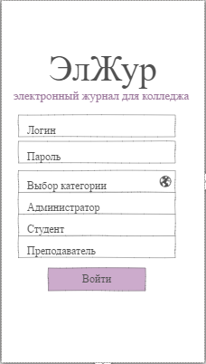
Рисунок 1 – Форма авторизации

При входе от имени студента, будет отображено меню, изображенное на рисунке 2. В данном меню будут отображены данные о текущем студенте, и 3 кнопки: дневник, журнал всей группы, информация о преподавателе.
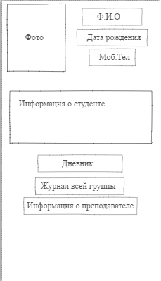
Рисунок 2 – Меню студента
После нажатия на кнопку “Журнал всей группы” будет открыто окно, изображенное на рисунке 3. Оно позволяет выбрать предмет из выпадающего списка и вывести все отметки в группе по данному предмету.
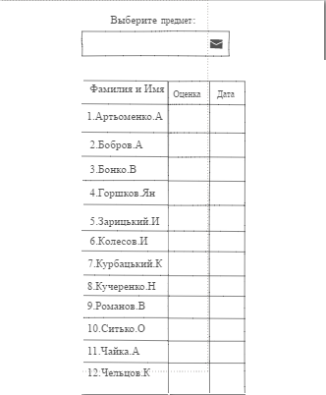
Рисунок 3 – Просмотр журнала всей группы

Функция дневника позволяет просмотреть все оценки текущего студента. Окно дневника изображено на рисунке 4.
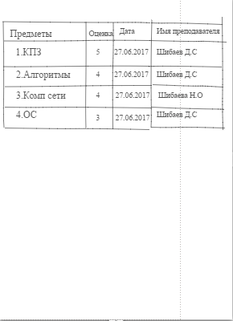
Рисунок 4 – Просмотр дневника студента
При необходимости просмотра информации о преподавателе, можно воспользоваться третей функцией. Она позволяет выбрать из выпадающего списка нужного преподавателя, и вывести всю информацию о нем. Окно просмотра информации отображено на рисунке 5.
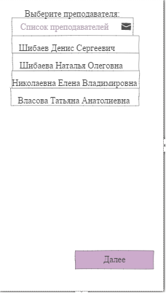
Рисунок 5 – Просмотр информации о преподавателе

При входе от имени преподавателя, будет открыто меню, изображенное на рисунке 6.
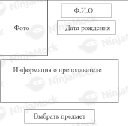
Рисунок 6 – Меню преподавателя

В данном меню есть функция, позволяющая открыть окно проставления отметок студентам. Данное окно отображено на рисунке 7. Оно позволяет выбрать группу, название предметов. Каждому студенту из списка соответствует свой выпадающий список с отметкой.

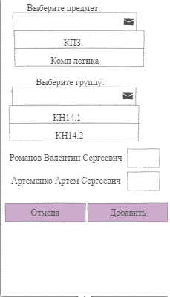
Рисунок 7 – Оценивание студентов

Последний тип пользователя – администратор. У данного типа пользователя наибольший функционал. Меню администратора изображено на рисунке 8.
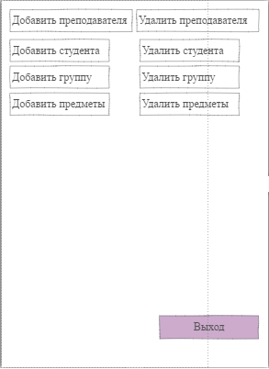
Рисунок 8 – Меню администратора
Окно добавления преподавателя изображено на рисунке 9.
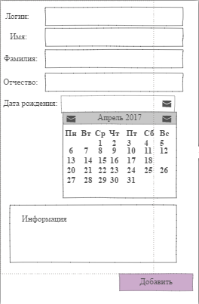
Рисунок 9 – Добавление преподавателя

Окно добавления студента изображено на рисунке 10. При добавлении студента необходимо указать соответствующую группу из выпадающего списка.
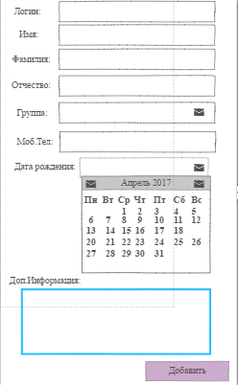
Рисунок 10 – Добавление студента
Окно добавления группы изображено на рисунке 11.
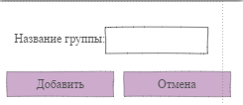
Рисунок 11 – Добавление группы

Окно добавления предмета изображено на рисунке 12. Каждый предмет закрепляется за отдельным преподавателем. Имя преподавателя выбирается в выпадающем списке.
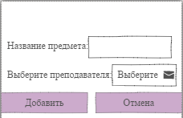
Рисунок 12 - Добавление предмета

Удаление всех записей происходит через выпадающий список. Некоторые окна удаления изображены на рисунках 13 и 14.

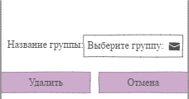
Рисунок 13 – Удаление группы

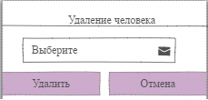
Рисунок 14 – Удаление человека
Диаграммы к программному продукту:
Диаграмма вариантов использования
Описание вариантов использования:
1) Авторизация – процедура, позволяющая студенту, преподавателю или администратору осуществить вход в систему для выполнения нужных и доступных ему функций.
2) Студент - авторизация в виде студента.
3) Меню студента – это функционал, используемый студентом, который содержит следующие функции:
a. Анкета студента – возможность просмотра списка с параметрами студента (Фото, ФИО, Дата рождения, Курс, Группа, Номер телефона, доп. информация).
b. Просмотр информации о преподавателе – возможность просмотра списка параметров выбранного преподавателя (Фото, ФИО, Дата рождения, Курс, Группа, Доп. информация).
c. Просмотр журнала – возможность просмотра журнала курса со всеми оценками студентов, в котором можно увидеть оценки по выбранному предмету.
d. Просмотр дневника – возможность просмотра дневника, в котором можно увидеть все оценки студента.
4) Server Database – это база данных программы, подключаемая при авторизации.
5) Преподаватель – авторизация в виде преподавателя.
6) Меню преподавателя – это функционал, используемый преподавателем, который содержит функции:
a. Анкета преподавателя – возможность просмотра списка с параметрами преподавателя (Фото, ФИО, Дата рождения, Курс, Группа, Доп. информация).
b. Поставить оценки – возможность ставить оценки студентам, выбирая группу и предмет.
7) Администратор – авторизация в виде администратора.
8) Меню администратора – содержит в себе широкий функционал, для редактирования программы под свою задачу:
a. Добавить преподавателя – функциональная возможность добавления преподавателя в БД.
b. Добавить студента - функциональная возможность добавления студента в БД.
c. Добавить группу - функциональная возможность добавления группы в БД.
d. Добавить предмет - функциональная возможность добавления предмета в БД.
e. Удалить студента - функциональная возможность удаления студента из БД.
f. Удалить преподавателя - функциональная возможность удаления преподавателя из БД.
g. Удалить группу - функциональная возможность удаления группы из БД.
h. Удалить предмет - функциональная возможность удаления предмета из БД.
Данная диаграмма вариантов использования изображена в приложении А.

Диаграммы последовательности действий
- Студент
Вход в учетную запись студента начинается с авторизации в виде студента. Авторизация начинается с ввода логина, пароля и выбора типа пользователя. После ввода, данные отправляются на сервер авторизации, который отправляет запрос в БД. Если данные верны, то база возвращает учетную запись студента и осуществляется вход в систему.
Перед пользователем открываеться профиль студента, в котором видна вся его информация. Здесь же можно заметить три кнопки:
- Просмотр дневника – реализует визуализацию дневника. При открытии данного окна, студенту будут выведены все его оценки, отсортированные по дате.
- Просмотр журнала всей группы – отображает оценки все группы. Для его просмотра, необходимо выбрать предмет и можно наблюдать таблицу оценок.
- Просмотр информации о преподавателе – открывает анкету с информацией о преподавателе. Для использования функции необходимо выбрать преподавателя.
Диаграмма последовательности действий студента изображена в приложении Б.
- Преподаватель
После обычной авторизации, но уже под преподавателем, пользователь получает доступ к другому меню, в котором кроме собственных характеристик и кнопки “Поставить оценки” ничего нет. Чтобы выставить оценки, необходимо выбрать предмет, после чего выбрать группу, а потом появится журнал, в который и будут выставлены оценки.
Диаграмма последовательности действий преподавателя изображена в приложении В.
- Администратор
При авторизации, как администратор, пользователь может добавить студента, добавить преподавателя, добавить группу и добавить предмет. Так же в функционал администратора входит удаление записей из выше перечисленных категорий. Все реализуется по введенным данным в формы для записи.

Кооперативные диаграммы
- Студент
Для входа на учетную запись студента, начинается с авторизации, в виде студента. Авторизация начинается с ввода логина, пароля и выбора пользователя. После ввода, данные отправляются на сервер авторизации, который отправляет запрос в БД. Если данные верны, то база возвращает учетную запись студента и осуществляет вход в систему(рис.2)
Перед пользователем открываеться профиль студента, в котором видна вся его информация. Здесь же можно заметить три кнопки:
1. Просмотр дневника – реализует визуализацию дневника. Для его просмотра достаточно выбрать дату и тем самым пользователь увидит все полученные оценки за день введенной даты.
2. Просмотр журнала всей группы – отображает оценки все группы. Для его просмотра, необходимо выбрать дату и можно наблюдать таблицу оценок.
3. Просмотр информации о преподавателе – открывает анкету с информацией о преподавателе. Для реализации нужно после нажатия кнопки выбрать преподавателя.
Максимальная нагрузка на объект = 6.
Кооперативная диаграмма студента изображена в приложении Д.
- Преподаватель
После обычной авторизации, но уже под преподавателем, пользователь получает доступ к другому меню. В котором кроме собственных характеристик и кнопки “Поставить оценки” ничего нет. Чтобы выставить оценки, необходимо выбрать предмет, после чего выбрать группу, а потом появиться журнал, в котором возможно правки.
Максимальная нагрузка на объект = 2.
Кооперативная диаграмма преподавателя в приложении Е.
- Администратор
При авторизации, как администратор, пользователь может добавить студента, добавить преподавателя, добавить группу и добавить предмет. Так же в функционал администратора входит удаление записей из выше перечисленных категорий. Все реализуется по введенным данным в формы для записи.
Максимальная нагрузка на объект = 9.
Кооперативная диаграмма администратора изображена в приложении Ж.

Диаграмма базы данных
База данных для разрабатываемого продукта состоит из пяти таблиц, которые имеют некоторые связи между собой. Диаграмма, изображенная в приложении И, отображает связи между таблицами. В базе есть такие таблицы, как:
- Students – таблица для хранения информации о студенте. Содержит первичный ключ – номер зачетки, ФИО, день рождения, информацию о себе, номер телефона, внешний ключ - идентификатор группы, и логин с паролем. Данная таблиц связанна с таблицей grups и marks.
- Prepods - таблица для хранения информации о преподавателе. Содержит первичный ключ – идентификатор преподавателя, ФИО, день рождения, информацию о себе, и логин с паролем. Данная таблиц связанна с таблицей marks и predmets.
- Grups – таблица для хранения групп. Состоит из первичного ключа – идентификатора группы и её имени.
- Predmets – таблица для хранения предметов. Состоит из первичного ключа – идентификатора предмета, имени предмета, и внешнего ключа - идентификатора преподавателя.
- Marks – таблица для хранения отметок. Состоит из внешних ключей – номера зачетки студента, идентификатора преподавателя, идентификатора предмета, даты и самой отметки(1-5,о,п).

Выводы
Данная практическая работа ставила перед собой цель разработки группового проекта. Каждый участник проекта выполнял свою часть работы, которая объединится с остальными частями, и составит проект в целом.
Целью проекта стала разработка приложения электронного журнала, который позволит информировать студента об успеваемости. Также, программа содержит в себе некоторую информацию о студентах и преподавателях, что позволит более подробнее оценить человека.
В конечном итоге, программа была разработана и протестирована, путем тестового добавления преподавателей, студентов, групп, предметов, и оценок. Возникающие в результате работы исключения были обработаны, что позволило пользователям выводить более подробную информацию об ошибках.
После готовности всех частей проекта, был составлен отчет о проведении работы с отображением результатов.
Работа в группе является важной частью обучения, так, как коммерчески разрабатываемые продукты всегда пишутся именно таким образом. Это позволяет распределять нагрузку по всем человеческим ресурсам, тем самым ускорив время написания проекта.

ПРИЛОЖЕНИЕ А

Диаграмма вариантов использования
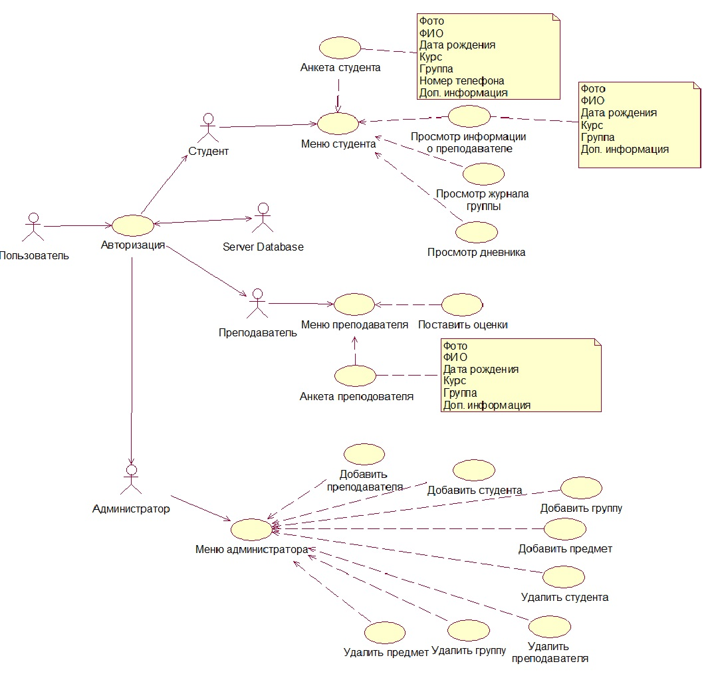

ПРИЛОЖЕНИЕ Б

Диаграмма последовательности действий студента
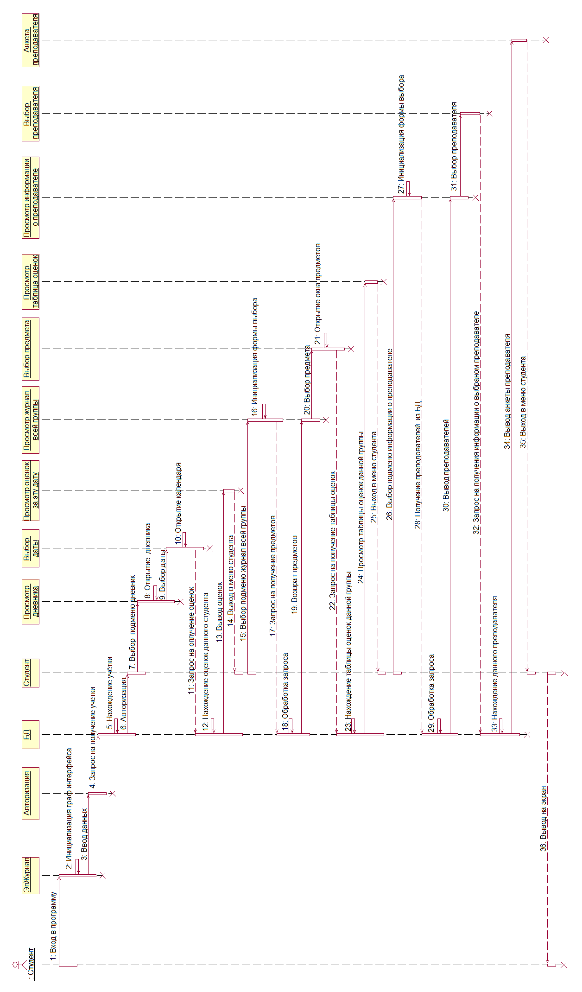
ПРИЛОЖЕНИЕ В

Диаграмма последовательности действий преподавателя
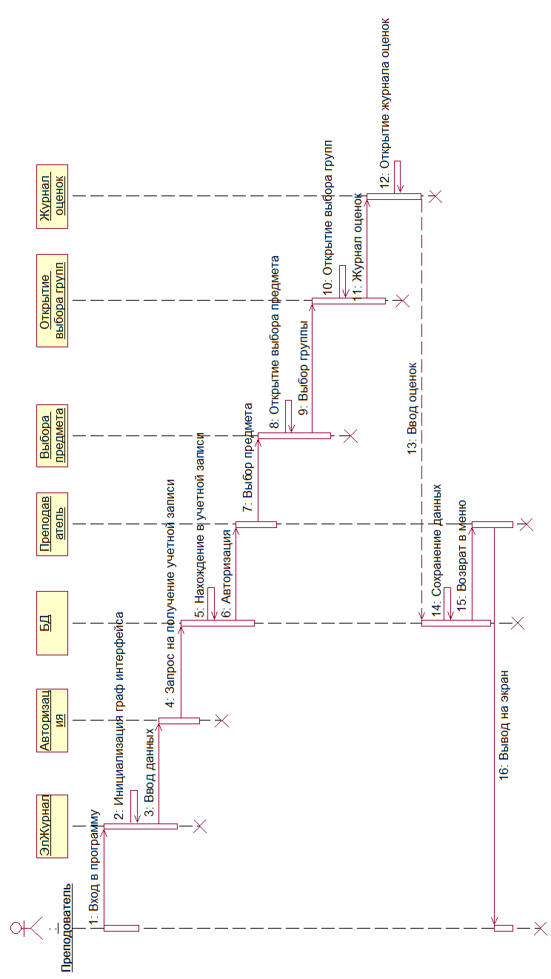
ПРИЛОЖЕНИЕ Г

Диаграмма последовательности действий администратора
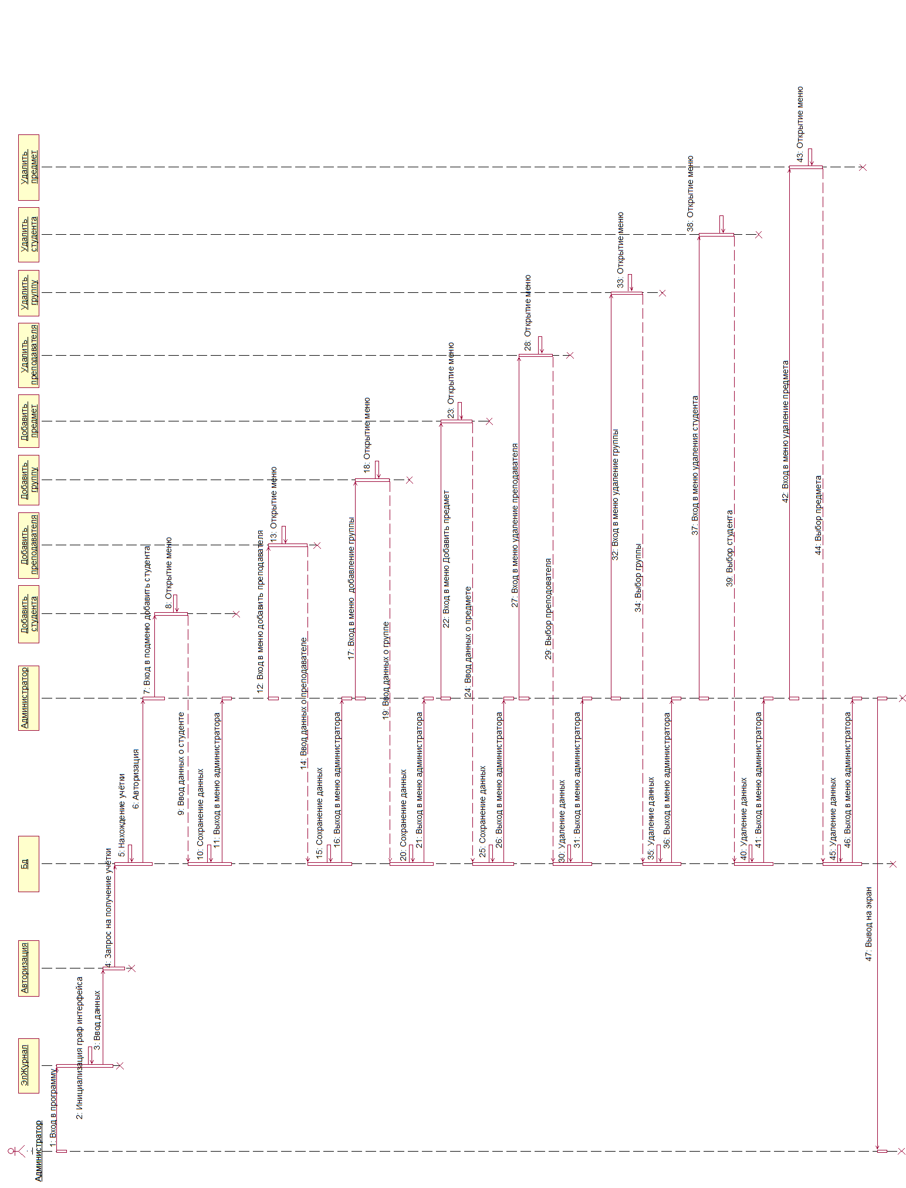
ПРИЛОЖЕНИЕ Д

Кооперативная диаграмма студента
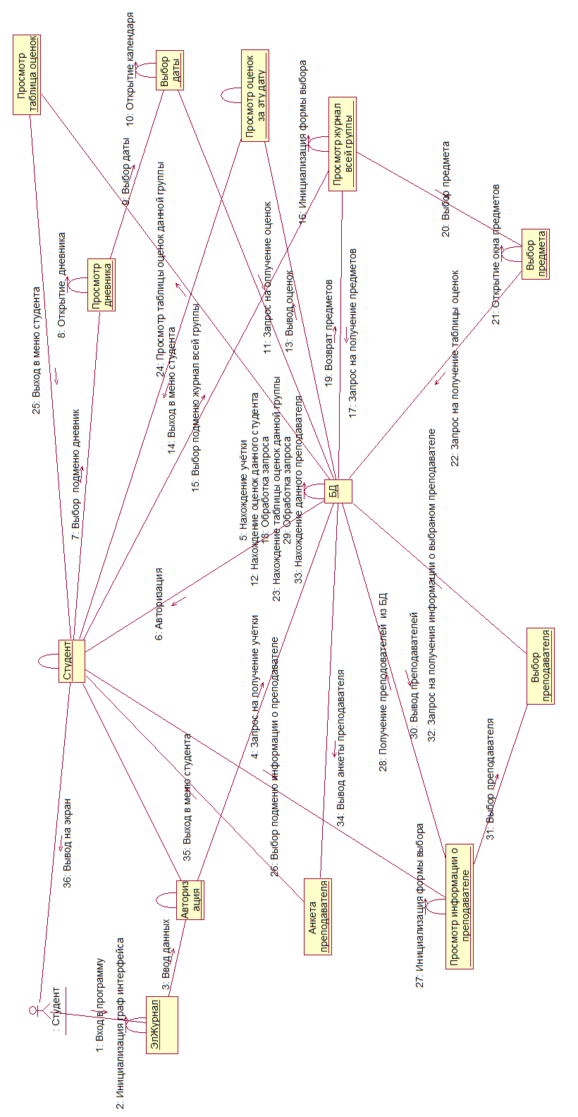
ПРИЛОЖЕНИЕ Е

Кооперативная диаграмма преподавателя
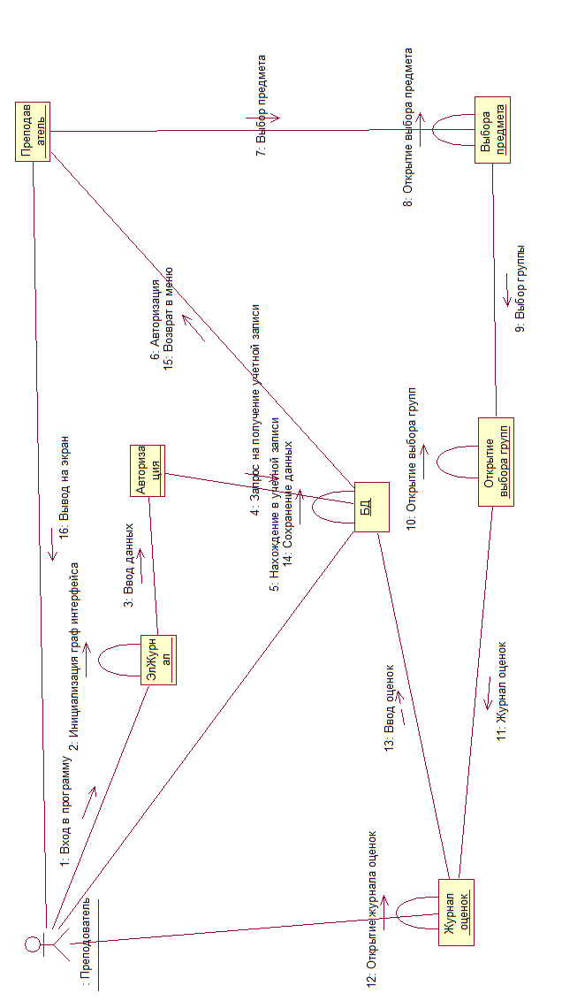

ПРИЛОЖЕНИЕ Ж

Кооперативная диаграмма администратора
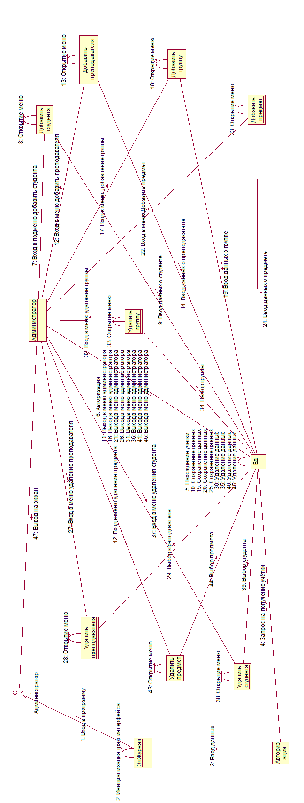

ПРИЛОЖЕНИЕ З

Функциональная блок-схема
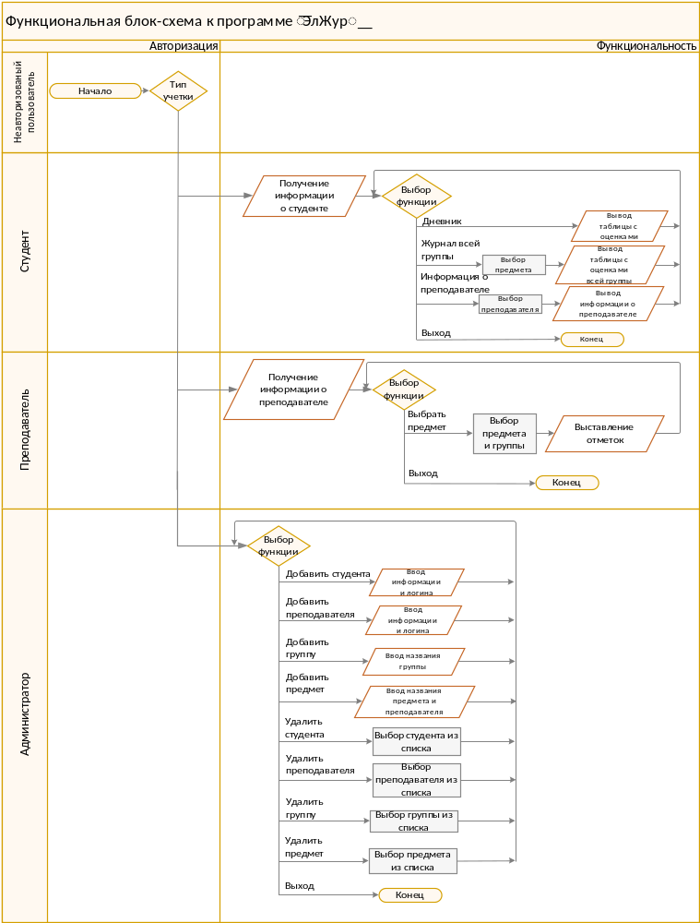

ПРИЛОЖЕНИЕ И

Диаграмма базы данных

